Pandomo-Präsentation. Die häufigsten Fragen:
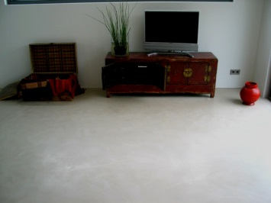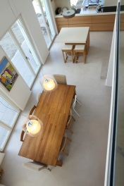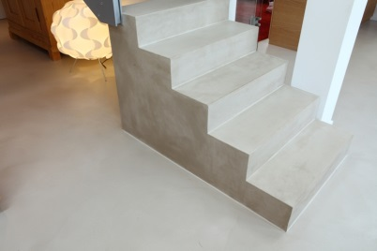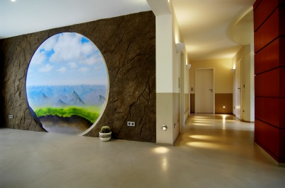
Was ist ein Pandomo?
Pandomo ist ein handgemachter fugenloser Bodenbelag auf Zementbasis.
Jeder Boden ist ein Unikat. Der Hersteller ist die Ardex GmbH.
Pandomo ist kein geschliffener Estrich sondern ein echter Nutzboden.
Welche Pandomo Arten führt die Maximafloor GmbH aus?
Pandomo Loft, Pandomo Floor, Pandomo FloorPlus, Pandomo Studio und
Sonderformen nach Absprache.
Durch was unterscheiden sich die Pandomo Arten?
- Pandomo Loft: leicht griffige, strukturierte Oberfläche einfach zu reinigen. Lebendiges Erscheinungsbild ähnlich dem Aussehen von Beton. Die Härte des Bodens ist vergleichbar mit einem Fliesenbelag mittlerer Härte. Stärke 2 mm.

- Pandomo Studio: leicht griffige, strukturierte Oberfläche, einfach zu reinigen.
Leicht lebendiges Erscheinungsbild ähnlich dem Aussehen von Beton, jedoch deutlich ruhiger als Pandomo Loft. Die Härte des Bodens ist vergleichbar mit einem Fliesenbelag mittlerer Härte. Stärke 2 mm.
- Pandomo Floor: glatte seidenmatte Oberfläche, leicht zu reinigen. Ruhiges Erscheinungsbild mit leichten Schattierungen. Die Härte des Bodens ist vergleichbar mit einem hochwertigen Parkett. Stärke 6 mm.

- Pandomo FloorPlus: entspricht Pandomo Floor mit zusätzlicher dezent sichtbarer Quarzsandeinstreuung für erhöhte Strapazierfähigkeit der Oberfläche. Stärke 6 mm.

Welche farblichen Gestaltungsmöglichkeiten gibt es?
Die helle Zementmasse des Pandomobelages kann in hunderten unterschiedlichen Farbtönen eingefärbt werden. Alle Farbtöne haben einen erdigen und natürlichen Charakter und sind absolut lichtecht. Pandomo ist ein mineralisches Material. Unterschiedlich schnelle Trocknung während des Einbaus, Schwankung der Luftfeuchtigkeit und räumliche Gegebenheiten können den fertigen Farbton und die Lebendigkeit der Struktur in der Fläche verändern. Abweichungen zu Mustern ist deshalb möglich. Dieses Verhalten des Materials spiegelt die handwerkliche Kunst wider und ist eine Charaktereigenschaft eines Zementbodens. Mit den Musterplatten lassen sich nur Farbtöne beurteilen. Die Struktur, Schläge und Schattierungen können aus technischen Gründen nur unzureichend wiedergegeben werden. Diese entstehen auf der Fläche durch die Handschrift des Verarbeiters.
Jeder Boden ist ein Unikat.
Auf welchen Untergründen kann Pandomo ausgeführt werden?
Die Pandomoböden lassen sich auf neuen Estrichen und Heizestrichen ausführen, sowie auf festen rissfreien mineralischen Untergründen.
Für neue Estriche gelten folgende technischen Voraussetzungen:
Optimal:
Zementestrich CT-C25-F4 mit Haftzugwert 1 N / mm² oder
Anhydritestrich bzw. Calciumsulfat / Calciumsulfat-Fließestrich CA-C35-F6
mit Haftzugwert 1 N / mm²
Untergrenze:
Zementestrich CT-C25-F4 mit Haftzugwert 0,8 N / mm² oder
Anhydritestrich bzw. Calciumsulfat / Calciumsulfat-Fließestrich CA-C30-F5
mit Haftzugwert 0,8 N / mm²
Bei Heizestrichen sollten die Temperaturen 15°C nicht unterschreiten und 35°C nicht überschreiten.
Die Pandomoböden sind nicht für folgende Untergründe freigegeben:
- Marode Estriche und Estriche mit zu geringer Festigkeit
- Holzuntergründe, Gussasphalt, Magnesit, Trockenestriche
- Stark gerissene Estriche oder lose Fliesen
- Elastische Untergründe

Welche technischen Merkmale hat der Pandomo Boden?
- Pandomo Loft: Der Estrich wird mit einer Spezialgrundierung vorgestrichen und mit Quarzsand abgesandet. Die Pandomomasse wird in zwei Lagen auf den Boden aufgespachtelt. Nach Trocknung geschliffen und geölt. Das Finish besteht aus einer schützenden Einpflege. Alternativ zur geölten Variante ist eine farblose Versiegelung des Pandomo möglich. Schichtdicke ca 2mm. Aufgrund der geringen Einbauhöhe ist eine erhöhte Ebenheit und Oberflächengüte des Estrichs notwendig. Rutschsicherheitsklasse R10
- Pandomo Studio: Der Estrich wird mit einer Spezialgrundierung vorgestrichen und mit Quarzsand abgesandet. Die Pandomomasse wird in drei Lagen auf den Boden aufgespachtelt. Nach Trocknung geschliffen und geölt. Das Finish besteht aus einer schützenden Einpflege. Alternativ zur geölten Variante ist eine farblose Versiegelung des Pandomo möglich. Schichtdicke ca 2mm. Aufgrund der geringen Einbauhöhe ist eine erhöhte Ebenheit und Oberflächengüte des Estrichs notwendig. Rutschsicherheitsklasse R10
- Pandomo Floor: Grundierung wie Pandomo Loft. Die Pandomomasse wird auf Niveau gezogen und geglättet. Weitere Oberflächenbearbeitung wie bei Pandomo Loft, geölt oder versiegelt. Schichtdicke ca 6 mm
Rutschsicherheitsklasse Pandomo Floor R10, Pandomo FloorPlus R11

- Pandomo Loft und Pandomo Floor sind fest mit dem Estrich verbunden. Die Qualität des Estrichs hat maßgeblich Einfluss auf den Pandomobelag. Ist der Estrich spannungsfrei, bleibt der Pandomoboden rissfrei.
Besondere Bedeutung hat hierbei die Planung der Dehnungsfugen und der Heizkreise. Ein Reißen des Estrichs führt wie bei Fliesen oder geklebtem Parkett unweigerlich zum Reißen des Pandomo.

Welche Vorteile hat Pandomo gegenüber einem geschliffenen Estrich / Beton ?
Sehr viel größere Farbauswahl. Möglichkeit der Reparatur. Seit Jahrzehnten bewährter Boden. Wahlweise ruhiges oder lebendiges Erscheinungsbild. Auswahl von 4 verschiedenen Varianten. Wahlweise versiegelt oder geölt möglich. Saubere Randbereiche. Herstellergarantie und Gewährleistung. Kein Überraschungspaket.
Wie verhält sich der Pandomo auf mehrere Jahre gesehen?
Auf einem guten Estrich bleibt der Pandomo über viele Jahre rissfrei.
Manche Estriche bekommen nach einiger Zeit kleine Schwundrisse, die dann auch durch den Pandomo kommen können. Diese beeinträchtigen den Pandomo aber nicht und passen zu der mineralischen Optik des Pandomo. Zudem lassen sich diese mit Parkettwachs gut verschließen.
Je nach Pflege und Umgang wird der Pandomo Gebrauchsspuren bekommen.
Ein Pandomo Floor ist so hart wie ein hochwertiger Parkett. Gebrauchsspuren nach Jahren sind somit ähnlich wie bei Parkett.
Will man eher weniger Gebrauchsspuren durch Kratzer und Dellen so sollte man sich für einen Pandomo Loft oder Studio entscheiden der wesentlich härter ist.
Durch eine gute Reinigung und Pflege verschwinden kleine Kratzer wieder von selbst. Hartnäckige Flecken werden mit der Zeit wieder schwächer.
Ein undichter Blumentopf oder eine Pütze mit farbiger Flüssigkeit (Rotwein, Essig etc), die über einen längeren Zeitraum auf den geölten Boden einwirkt, kann Flecken hinterlassen. Ist damit zu rechnen so sollte man über die versiegelte Variante nachdenken die einen guten Fleckschutz bewirkt.
Bei „normaler“ Nutzung bei regelmäßiger Reinigung und Pflege hat man über viele Jahre einen sehr schönen Pandomo.
Bei den geölten Varianten kann man den Boden nach vielen Jahren sogar wieder grundreinigen, viele Schadstellen reparieren und neu ölen. Danach sieht der Boden wieder wie neu aus.
Somit gehört der Pandomo Boden zu den langlebigsten fugenlosen Böden im Markt.
Was ist bei der Planung für den Einbau des Pandomobodens zu beachten?
Abgebundener Estrich mit abgeschlossenem Aufheizprotokoll.
Klärung der Dehnfugen. Die Maximafloor GmbH ist kein Planer von Dehnfugen. Diese sollten bauseits fachgerecht geplant und gesetzt werden. Die Maximafloor GmbH übernimmt die vorhandenen Dehnfugen in den Oberbelag.
Sollte niemand die Dehnfugen geplant haben so gilt für die Maximafloor GmbH die fachliche Aussage des Estrichlegers um eine Rissfreiheit des Estrichs zu gewährleisten.
Klärung der Aufbauhöhen und Abschlüssen zu den anderen Bodenbelägen, sowie Sockelfrage und Wandanschlüsse.
Klärung der Farbtöne anhand von Originalbemusterung (Farbabweichungen sind wegen den natürlichen Bestandteilen des Materials aus technischen Gründen nicht vermeidbar). Die Struktur, Schläge, Schattierung des Bodens kann durch Musterplatten aus technischen Gründen nicht originalgetreu wiedergegeben werden. Wir empfehlen deswegen immer eine fertige Fläche auf einem Boden zu beurteilen (Ausstellung und Referenzen) und über Bilder sich einen Eindruck zu verschaffen.
Zeitfenster von mindestens 5 Tagen (bei größeren Flächen entsprechend länger) für den Einbau, in dieser Zeit darf der Boden nur von unseren Mitarbeitern betreten werden.

Für weitere Informationen und Bilder unserer Projekte besuchen Sie bitte unsere Pandomo Homepage:
www.maximafloor.de
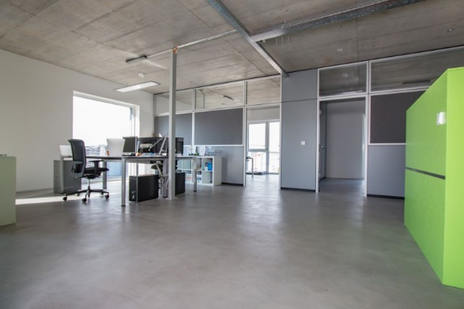

Was kostet der Pandomoboden?
 | Unverbindliche Netto-Richtpreise + Mwst. Pandomo
 | Gesamtfläche des Objekts | Bis ca 100 qm | Über 100 qm | Über 300 qm
 | Varianten auf Estrich | pro qm | pro qm | pro qm
 | Pandomo Floor 6 mm, geölt | 139,00 € | 120,00 € | 110,00 €
 | Pandomo Floor 6 mm plus, geölt | 141,00 € | 122,00 € | 112,00 €
 | Pandomo Loft 2 mm, geölt | 145,00 € | 128,00 € | 120,00 €
 | Pandomo Studio 2 mm, geölt | 161,00 € | 150,00 € | 141,00 €
 | Pandomo Floor,Loft,Studio, Aufpreis für einmalige Versiegelung | 20,- € | 18,- € | 16,- €
 | Die angegebenen Preise sind lediglich Richtpreise. Diese können je nach Baustellenbedingungen, Untergrund, Farbton Pandomo und Entfernung der Baustelle nochmals variieren.
 | Flächen unter 30 qm werden generell nach Zeit und Materialaufwand oder pauschal abgerechnet.

